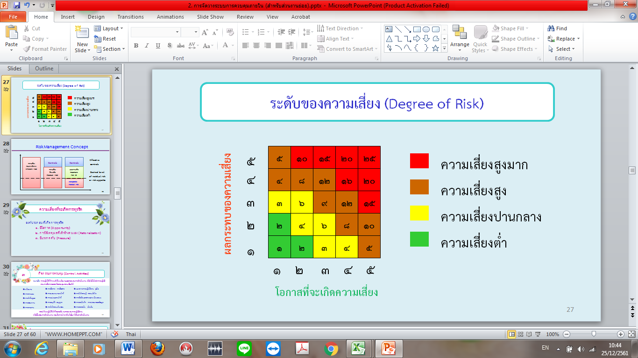

**ตัวอย่าง ตารางการประเมินความรุนแรงของผลกระทบ (Consequence : C)**

|  |  |  |  |  |  |  |
| --- | --- | --- | --- | --- | --- | --- |
| **ผลกระทบต่อ**  **องค์กร** | **ระดับคะแนน** | **ประเด็น/องค์ประกอบสำหรับใช้ประกอบการพิจารณาระดับความเสียหาย/ผลกระทบต่อองค์กร (C)** | | | | |
| **งบประมาณ/สูญเสียเงิน** | **สูญเสียทรัพย์สิน** | **สูญเสียผลการปฏิบัติงาน** | **ผลกระทบต่อภาพลักษณ์**  **หน่วยงานโดยพิจารณาผลการ**  **สำรวจทัศนคติที่ได้รับ/ข่าวสาร**  **จากสื่อมวลชนในเชิงลบ** | **ชื่อเสียงและภาพลักษณ์** |
| สูงมาก | 5 | > 50% ของงบประมาณที่  ได้รับจัดสรร | ทรัพย์สินเสียหายทั้งหมด | มีผลแตกต่างจากเป้าหมาย  > 50% | ความพึงพอใจ ≤ 20%  หรือ ≥ 5 ข่าว | มีผลกระทบสูงมาก |
| สูง | 4 | 21 – 50% ของงบประมาณ  ที่ได้รับจัดสรร | สูญเสียทรัพย์สินจำนวนมาก | มีผลแตกต่างจากเป้าหมาย  21 – 50% | ความพึงพอใจ 21 – 40%  หรือ 4 ข่าว | มีผลกระทบสูง |
| ปานกลาง | 3 | 11 – 20% ของงบประมาณ  ที่ได้รับจัดสรร | ทรัพย์สินสูญเสียหรือ  เสียหาย | มีผลแตกต่างจากเป้าหมาย  11 – 20% | ความพึงพอใจ 41 – 60%  หรือ 3 ข่าว | มีผลกระทบปานกลาง |
| น้อย | 2 | 5 – 10% ของงบประมาณที่  ได้รับจัดสรร | ทรัพย์สินสูญเสียหรือ  เสียหายน้อย | มีผลแตกต่างจากเป้าหมาย  5 – 10% | ความพึงพอใจ 61 – 80%  หรือ 2 ข่าว | มีผลกระทบน้อย |
| น้อยมาก | 1 | >5% ของงบประมาณที่  ได้รับจัดสรร | เล็กน้อยหรือไม่กระทบกับ  ทรัพย์สิน | มีผลแตกต่างจากเป้าหมาย  ไม่เกิน 5% | ความพึงพอใจ > 80%  หรือ 1 ข่าว | มีผลกระทบน้อยมาก |

**ตัวอย่าง ตารางการประเมินความรุนแรงของผลกระทบ (Consequence : C)**

|  |  |  |  |  |  |  |
| --- | --- | --- | --- | --- | --- | --- |
| **ผลกระทบต่อ**  **องค์กร** | **ระดับคะแนน** | **ประเด็น/องค์ประกอบสำหรับใช้ประกอบการพิจารณาระดับความเสียหาย/ผลกระทบต่อองค์กร (C)** | | | | |
| **จำนวนผู้ร้องเรียน**  **(ต่อเดือน)** | **หยุดให้บริการ** | **เหตุการณ์**  **(นโยบาย)** | **ความปลอดภัย /**  **อันตรายต่อชีวิต** | **จำนวนบุคลากร / ผู้ใช้บริการ /**  **ผู้ที่ได้รับความเสียหายหรือผลกระทบ** |
| สูงมาก | 5 | 7 รายขึ้นไป | มากกว่า 1 เดือน | เสียหายมากที่สุด /  ไม่เป็นไปตามเป้าหมาย | มีผู้ตายหลายคนหรือเสียหายอย่างต่อเนื่อง | กระทบผู้ที่เกี่ยวข้องโดยตรงทั้งหมด  และผู้อื่นมากมาย |
| สูง | 4 | 5 – 6 ราย | 1 อาทิตย์ – 1 เดือน | บรรลุเป้าหมายต่ำกว่ามาก | ตายหรือมีผู้บาดเจ็บสาหัส | กระทบผู้เกี่ยวข้องโดยตรงทั้งหมด  และผู้อื่นบางส่วน |
| ปานกลาง | 3 | 3 – 5 ราย | น้อยกว่า 1 วัน –  1 อาทิตย์ | บรรลุนโยบาย / ต่ำกว่าเป้าหมายปานกลาง | มีผู้บาดเจ็บที่ต้องได้รับการรักษาทางการแพทย์ | กระทบเฉพาะกลุ่มผู้เกี่ยวข้องโดยตรงทั้งหมด |
| น้อย | 2 | 1 – 2 ราย | ครึ่งวัน – 1 วัน | บรรลุนโยบาย / ต่ำกว่าเป้าหมายเล็กน้อย | มีผู้บาดเจ็บเล็กน้อย /  ให้การรักษาเบื้อต้น | กระทบเฉพาะกลุ่มผู้เกี่ยวข้องโดยตรงทั้งหมดเป็นส่วนใหญ่ |
| น้อยมาก | 1 | ไม่มีเลย | น้อยกว่าครึ่งวัน | นโยบายบรรลุเป้าหมาย / บรรลุเกินเป้าหมาย | ไม่ได้รับบาดเจ็บ /  เหตุเดือดร้อน /  เกิดความรำคาญ | กระทบเฉพาะกลุ่มผู้เกี่ยวข้องโดยตรงบางราย |

**ตัวอย่าง ตารางการประเมินโอกาสที่จะเกิดเหตุการณ์ที่เป็นความเสี่ยง (Likelihood : L)**

|  |  |  |  |  |  |  |  |
| --- | --- | --- | --- | --- | --- | --- | --- |
| **ผลกระทบต่อ**  **องค์กร** | **ระดับคะแนน** | **ประเด็น/องค์ประกอบสำหรับใช้ประกอบการพิจารณาระดับความเสียหาย/ผลกระทบต่อองค์กร (C)** | | | | | |
| **ความถี่จะเกิดข้อผิดพลาด**  **ในการปฏิบัติงาน** | **ร้อยละ**  **ของโอกาส** | **โอกาสที่จะเกิด**  **เหตุการณ์** | **ความถี่ในการทบทวน**  **การปฏิบัติงาน** | **ความถี่ในการควบคุม**  **ติดตามและตรวจสอบ**  **โดยผู้บังคับบัญชา/หน่วยงานอื่น** | **การมีระเบียบและคู่มือปฏิบัติ** |
| สูงมาก | 5 | น้อยกว่า 1 เดือนต่อครั้ง | มากกว่าร้อยละ 80 | เกิดขึ้นแน่นอน | ทุกเดือน | มากกว่า 1 เดือน | ไม่มีทั้ง 2 อย่างและไม่ถือปฏิบัติ |
| สูง | 4 | 1-6 เดือนต่อครั้ง  แต่ไม่เกิน 5 ครั้ง | ร้อยละ 70-79 | น่าจะเกิดเหตุการณ์ | ทุก 3 เดือน | ทุก 1 เดือน | มีอย่างใดอย่างหนึ่งแต่ไม่ถือปฏิบัติ |
| ปานกลาง | 3 | 1 ปีต่อครั้ง | ร้อยละ 60-69 | เป็นไปได้ที่จะเกิดเหตุการณ์ | ทุก 6 เดือน | ทุก 3 สัปดาห์ | มีทั้ง 2 อย่าง แต่ปฏิบัติตามอย่างใด  อย่างหนึ่งหรือไม่ถือปฏิบัติ |
| น้อย | 2 | 2-3 ปีต่อครั้ง | ร้อยละ 50-59 | ไม่น่าเป็นไปได้ | ทุก 1 ปี | ทุก 2 เดือน | มีอย่างใดอย่างหนึ่งและมีการปฏิบัติตาม |
| น้อยมาก | 1 | 4-5 ปีต่อครั้ง  หรือมากกว่า | น้อยกว่าร้อยละ 50 | เกิดขึ้นได้ยาก | มากกว่า 1 ปี | ทุกสัปดาห์ | มีทั้ง 2 อย่างและมีการปฏิบัติตาม |